4.1 Управление компьютером.
класс_____5______________
ф________________________
и_________________________

________ баллов из 19+2
- Впишите в клеточки слова – ответы: (3б)
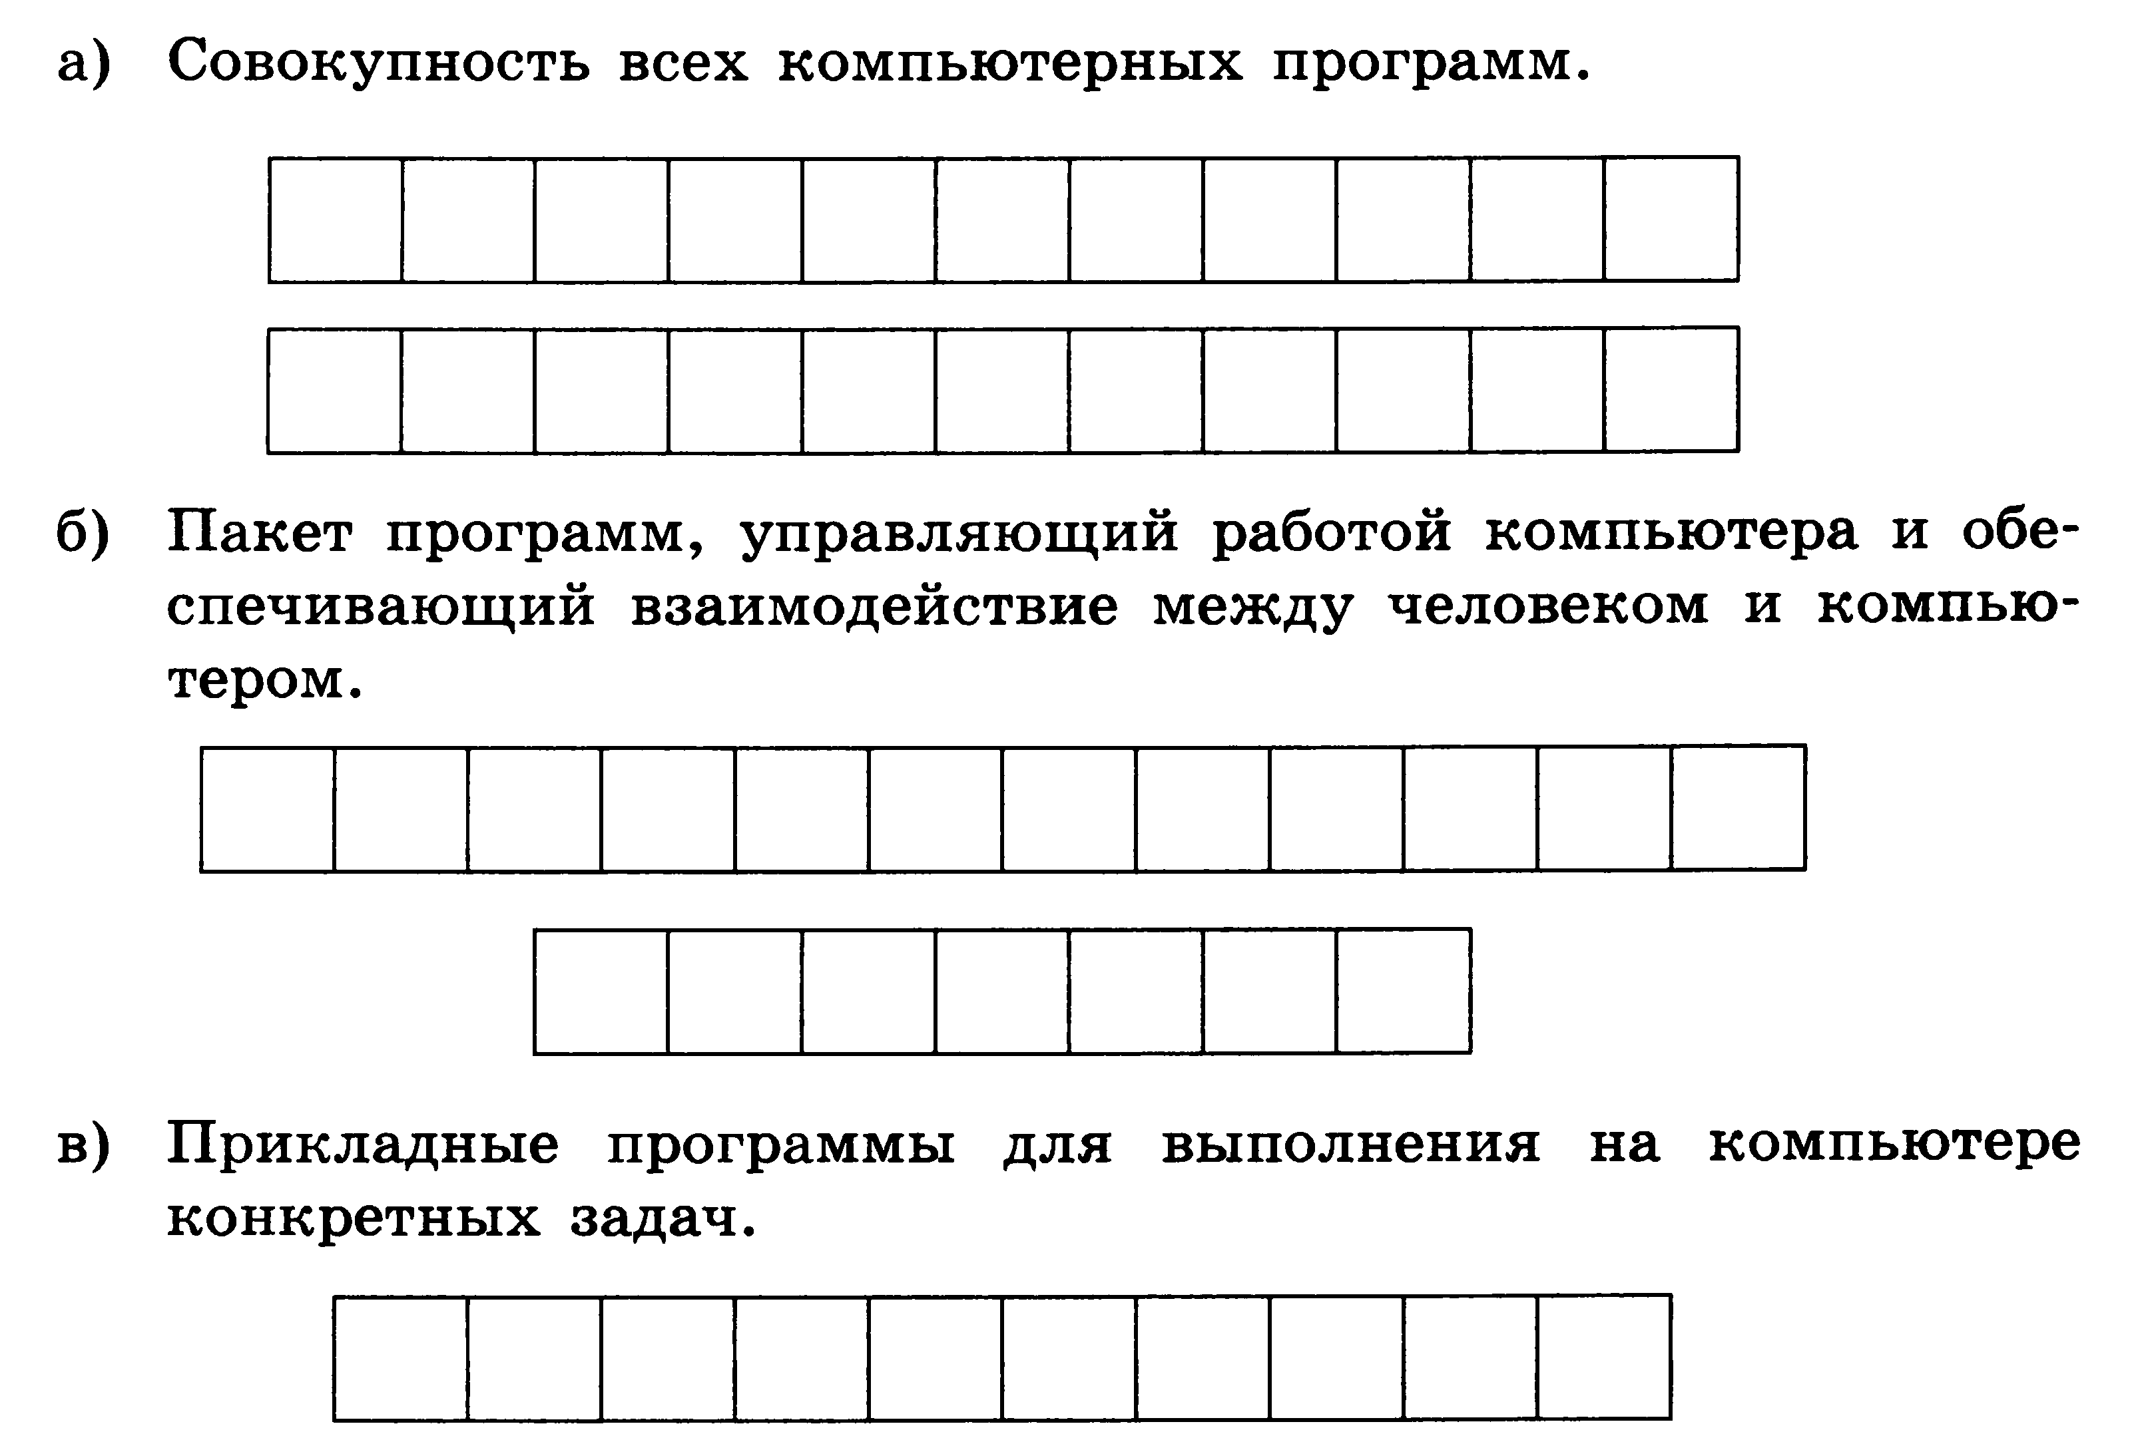

- *Отметьте известные вам названия операционных систем (1б)
 | Windows 10 |  |  | Linux
 | Word |  |  | Paint.NET
 | Android |  |  | Dr. WEB
 | Microsoft Office |  |  | Mac OS

- Выберите из списка названия стандартных значков, находящихся на рабочем столе компьютера. (1б)
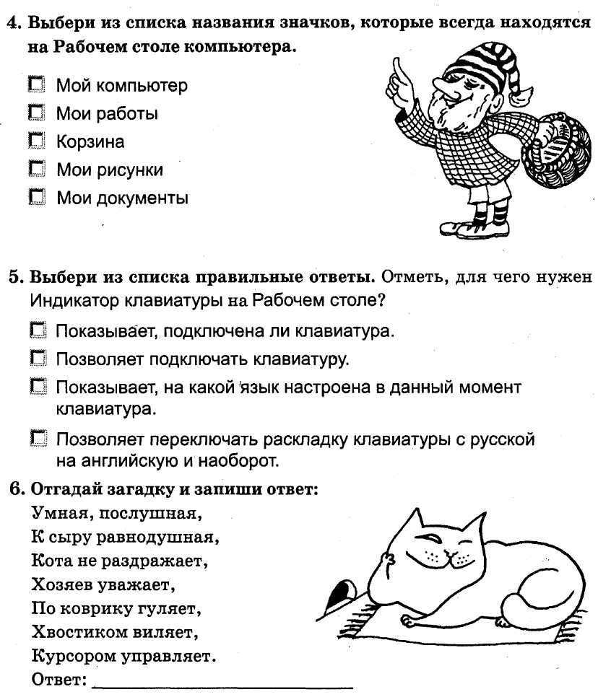

- Что может располагаться на рабочем столе компьютера? (1б)
___________________________________________________________
___________________________________________________________
___________________________________________________________

- Перечислите элементы панели задач (1б)
___________________________________________________________
___________________________________________________________
___________________________________________________________
___________________________________________________________

- Для чего нужны значки и ярлычки? Как их отличить? (2б)
___________________________________________________________
___________________________________________________________
___________________________________________________________
___________________________________________________________

- Для чего значок «Мой компьютер»? (1б)
___________________________________________________________
__________________________________________________________
___________________________________________________________

- Для чего значок «Корзина»? (1б)
___________________________________________________________
___________________________________________________________
___________________________________________________________

- Какие бывают виды компьютерных меню? (1б)
___________________________________________________________
___________________________________________________________
___________________________________________________________

- Какие графические элементы управления компьютером вам известны? (1б)
___________________________________________________________
___________________________________________________________
___________________________________________________________

- *Отметьте те объекты, которые могут быть и на рабочем столе компьютера, и на вашем рабочем столе. (1б)
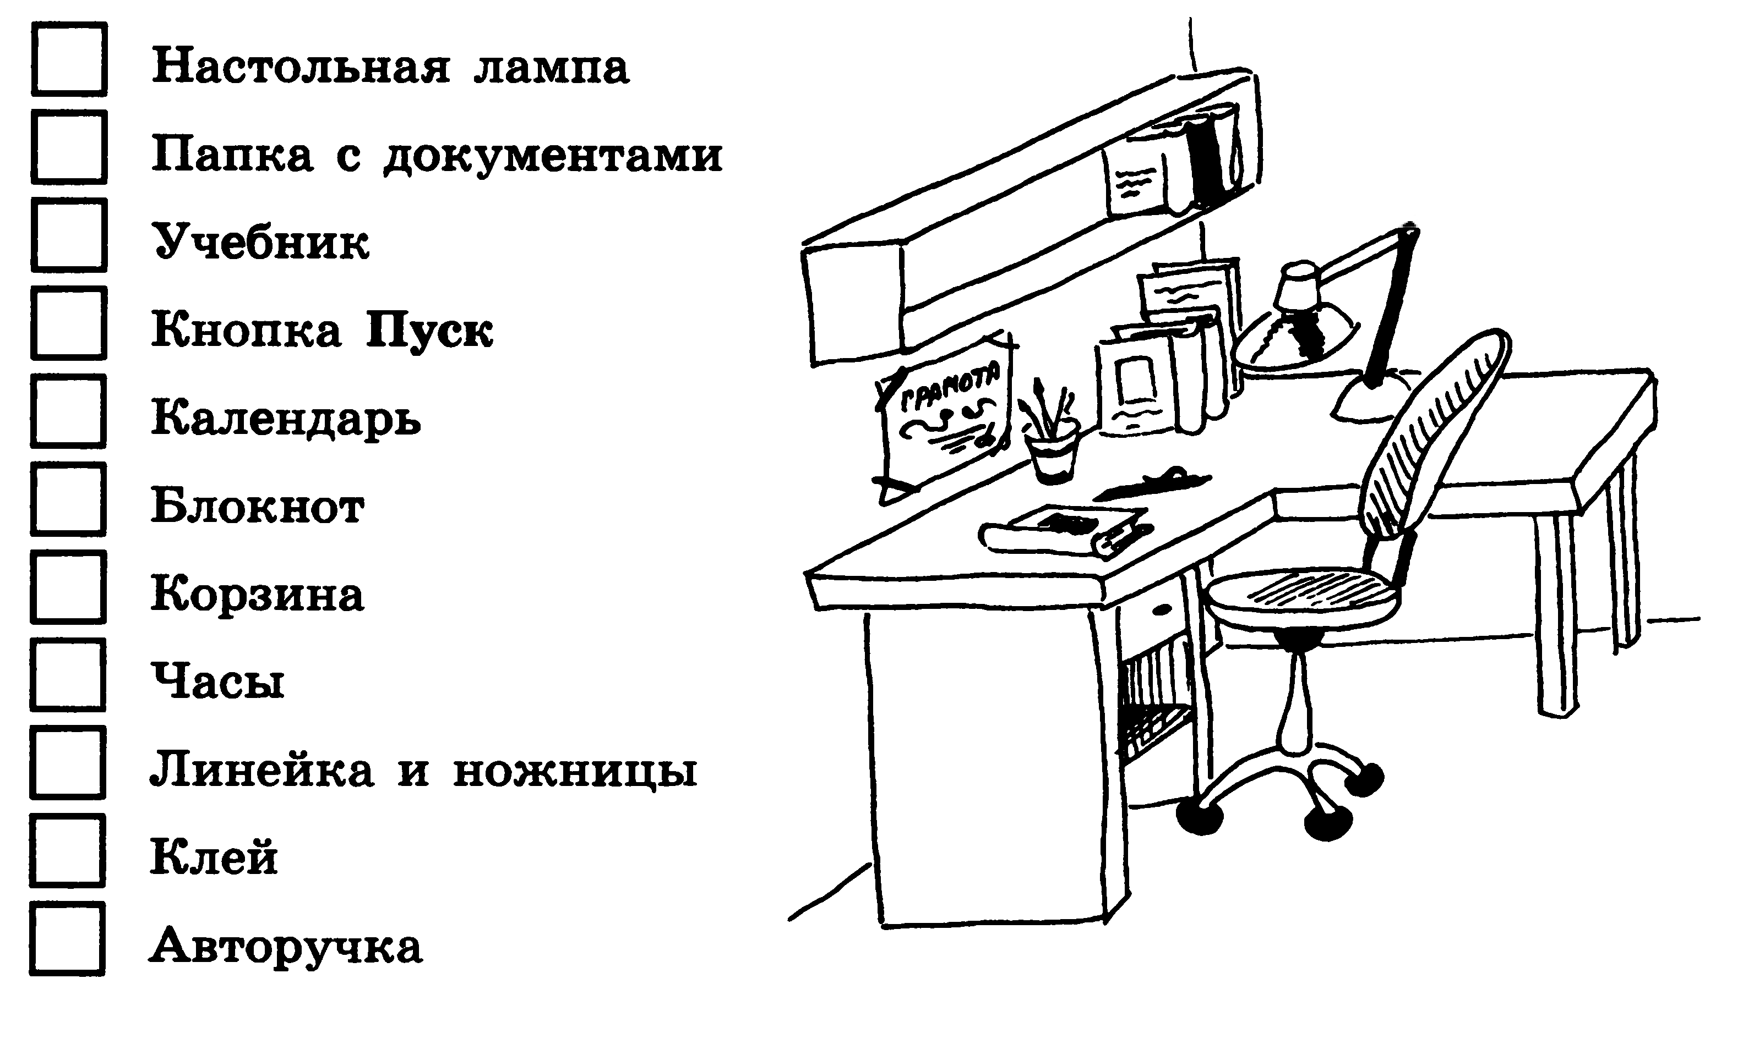
- Впишите пропущенные слова (1б)
Движение _______________________________ по экрану монитора согласуется с движением ____________________ по коврику.

13. Укажите что происходит при выполнении следующих операций с мышью? (2б)
 | действие |  |  | операция
 | Перемещение мыши |  |  | Выделение объекта
 | Щелчок левой кнопкой мыши |  |  | Перемещение по экрану указателя мыши
 | Двойной щелчок |  |  | Перемещение объекта по экрану
 | Перемещение мыши при нажатой левой кнопке |  |  | Отображение содержимого папки, запуск программ
 | Щелчок правой кнопкой мыши |  |  | Вызов контекстного меню
14. Заполните пропуск в предложении. (1б)

Прямоугольная область на экране монитора, которую занимает работающая программа, называется _________________________.

15. Подпишите названия элементов окна (3б)

